Solucionando problemas desde el aula
Solving problems from the classroom
Resolução de problemas da sala de aula
Mery Luz Valderrama Sanabria¹, Gerardo Alberto Castaño Riobueno²

¹Enfermera, Doctoranda en Educación, Magíster en Enfermería, Especialista en Cuidado Crítico Pediátrico, Docente Universidad de los Llanos, Miembro Grupo de Investigación de Cuidado
Calle 15 No 3-67 Villavicencio, Teléfono 3017204670 Autor de correspondencia E-mail: mvalderrama@unillanos.edu.co orcid.org/0000-0003-1618-6009
²Ingeniero de Alimentos, Magíster en Administración, Especialista en Gerencia de Mercados, Tecnólogo en Regencia de Farmacia, Docente Universidad de los Llanos, Miembro Grupo de Investigación GESI, Calle 5 No 34B- 02 Villavicencio, Teléfono 3165262076Gerardo.castano@unillanos.edu.co orcid.org/0000-0002-2105-1638

Resumen
Introducción: En el Programa Tecnología en Regencia de Farmacia de la Universidad de los Llanos se utiliza el proyecto de investigación en el aula con énfasis en el Aprendizaje Basado en Problemas, el cual promueve el aprendizaje activo y significativo, permitiendo solucionar situaciones reales de conocimiento en torno a una temática específica. Implementa los principios de la investigación formativa, como herramienta para generar nuevas alternativas en la apropiación del conocimiento. Este estudio tuvo como objetivo conocer la percepción de los estudiantes frente a la utilización de la estrategia metodológica. Materiales y Métodos: Estudio descriptivo y transversal realizado con una muestra no probabilística, por conveniencia, conformada por 109 estudiantes de segundo a sexto semestre. Se elaboró un cuestionario con escala tipo Likert, sometido a valoración por expertos. Resultados: En general, los estudiantes están de acuerdo con la estrategia porque ha permitido acercarse a la investigación, fortalece el pensamiento crítico y genera autonomía y responsabilidad con el aprendizaje. A medida que avanzan en semestre, le ven mayor utilidad a la estrategia. Sin embargo falta claridad en el uso de la metodología y capacitación por parte de algunos docentes para desarrollarla eficazmente. Discusión: La coordinación docente es fundamental, se debe fortalecer este aspecto para dar claridad al uso de la metodología. Implementar procesos de evaluación para determinar los avances desarrollados por los estudiantes y el impacto generado. Conclusiones: Los estudiantes consideran que adquieren conocimientos y competencias que les ayudarán en la práctica profesional.
Palabras clave: Aprendizaje Basado en Problemas, Aprendizaje, Promoción de la Investigación.
Abstract
Introduction: In Technology Program of pharmacy regency of Los llanos University uses the research project in the classroom with an emphasis on Problem-Based Learning, which promotes active and meaningful learning, allowing to solve real knowledge situations Around a specific theme. It implements the principles of formative research, as a tool to generate new alternatives in the appropriation of knowledge. This study aimed to know the students' perception with regard to the use of the methodological strategy. Materials and Methods: Descriptive and cross-sectional study realized with a non-probabilistic sample, for convenience, made up of 109 students from the second to the sixth semester. A questionnaire with a Likert scale was drawn up and submitted to evaluation by experts. Results: In general, students agree with the strategy because it has allowed to approach research, strengthens critical thinking and generates autonomy and responsibility with learning. As they move up in the semester, they see greater use of strategy. However, there is a lack of clarity in the use of methodology and training by some teachers to develop it effectively. Discussion: Teacher coordination is fundamental, this aspect must be strengthened to clarify the use of the methodology. Implement evaluation processes to determine the progress made by students and the impact generated. Conclusions: Students consider that they acquire knowledge and skills that will help them in professional practice.
Key words: Problem-Based Learning, Learning, Research Promotion.

Resumo
Introdução: O Programa de Tecnologia em Regência de Farmácia da Universidade do Llanos do projeto de pesquisa é usado em sala de aula, com ênfase na aprendizagem baseada em problemas, que promove a aprendizagem ativa e significativa, permitindo resolver consciência situações reais em torno de um tema específico. Implementa os princípios da pesquisa formativa como uma ferramenta para gerar novas alternativas na apropriação do conhecimento. Este estudo teve como objetivo conhecer a percepção dos estudantes contra o uso da estratégia metodológica. Materiais e Métodos: Este estudo foi realizado com uma amostra não aleatória, por conveniência, composta de 109 segundo através sexto semestre. uma escala de Likert questionário, submetido a avaliação por especialistas foi preparado. Resultados: Em geral, os alunos de acordo com a estratégia que permitiu abordagem de pesquisa fortalece o pensamento crítico e gera autonomia e responsabilidade com a aprendizagem. À medida que avançam em seis meses, você é mais útil para a estratégia. No entanto falta de clareza no uso da metodologia e formação de alguns professores para desenvolver de forma eficaz. Discussão: Ensinar a coordenação é essencial, este aspecto deve ser reforçado para dar clareza ao uso da metodologia. Implementar processos de avaliação para determinar os progressos realizados pelos alunos e o impacto gerado. Conclusões: Os alunos consideram a aquisição de conhecimentos e habilidades que irão ajudá-los na prática profissional.
Palavras chaves: Aprendizagem Baseada em Problemas, Aprendizagem, Promoção da Pesquisa.
INTRODUCCIÓN
Una de las estrategias didácticas que se utiliza en el Programa de Tecnología en Regencia de Farmacia de la Universidad de los Llanos es el proyecto de investigación en el aula denominado (PIARF), con énfasis en el Aprendizaje Basado en Problemas (ABP), que promueve en el estudiante el aprendizaje activo y significativo, que le permite solucionar problemas reales de conocimiento en torno a una temática o área específica, además de recolectar y procesar información de manera eficiente a partir de la tutoría funcional del profesor. El proyecto está orientado a la formación integral de los estudiantes, de tal manera que puedan aplicar los conocimientos en las situaciones o circunstancias que les demanda la sociedad, propias de su cotidianidad particular y profesional. Además, se busca articular los conocimientos previos con los nuevos; implementado los principios de la investigación formativa, como herramienta para generar nuevas alternativas en la apropiación del conocimiento, fortaleciendo el proceso enseñanza-aprendizaje de la comunidad educativa del programa Tecnología en Regencia de Farmacia.
El PIARF favorece la formación integral acercando a los estudiantes desde los primeros semestres a que confronten los conocimientos apropiados en el aula con la realidad del contexto. En tal sentido, el docente actúa como tutor planteando la situación problema, estructurando el contenido, controlando el tiempo, asesorando y coordinando permanentemente las actividades del grupo. La estrategia se emplea conformando grupos de máximo 5 y mínimo 3 estudiantes. Cada semestre tiene un docente asesor y debe reunirse semanalmente con el grupo asignado para coordinar las actividades. El proyecto se lleva a cabo en cinco fases (ver Figura 1); la primera se denomina de preparación, la segunda de presentación, la tercera de acompañamiento, la cuarta de socialización y la quinta de reconocimiento. A continuación, se describen:
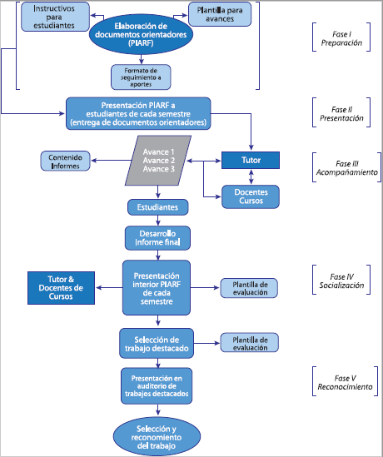
Figura No. 1 Fases para desarrollar el PIARF
Fuente: Elaboración propia de los autores
El grupo lleva un porfolio como evidencia de su trabajo y al finalizar el semestre socializan los resultados del PIARF, en presencia de todos los docentes quienes evalúan los trabajos, los más representativos se exponen en eventos académicos dentro y fuera de la Universidad.
Ahora bien, al realizar análisis de la literatura, se encontró que los métodos tradicionales no favorecen el proceso enseñanza-aprendizaje, es por eso que se necesita desarrollar en el estudiante el razonamiento y juicio crítico, para fortalecer capacidades, tales como la comprensión y resolución de problemas que le sirvan para planificar las actuaciones frente a su futuro^{1-3.} Lo anterior es posible gracias a la aplicación del ABP, que es una herramienta didáctica diseñada para fomentar el análisis de problemas con la propuesta de soluciones, fomentando el interés por la investigación, además de contribuir en el fomento de las competencias genéricas en estudiantes^{4,5}. Con esta estrategia, el docente se convierte en orientador para determinar situaciones problemáticas, el papel que desempeña el estudiante está enmarcado en términos de libertad, sin embargo requiere asumir ciertas responsabilidades y siendo partícipe de su proceso de formación; de tal modo que se propicie el autoaprendizaje y la formación crítica, útil a lo largo de la vida⁶⁻⁸.
El ABP es un método innovador en el cual se enseña y se aprende a partir de problemas que tienen significado para los estudiantes; el error se convierte en una oportunidad para aprender. Además, busca fomentar el desarrollo integral de los estudiantes, quienes generan la capacidad de identificar problemas, proponen objetivos emprendiendo la lucha hacia el descubrimiento de la realidad. A su vez, mejora la capacidad de liderazgo, la comunicación, la toma de decisiones, la creatividad, el pensamiento crítico y el trabajo en equipo⁹⁻¹². La efectividad del ABP está dada por el diseño de la situación problemática, de tal forma que el docente tutor facilite el proceso para que llegue al fin determinado; en el transcurso de la utilización de la estrategia, se permite la crítica reflexiva de los estudiantes, junto con la discusión y la toma de decisiones¹³⁻¹⁶.
Las investigaciones resaltan las bondades del ABP en relación a la motivación de los alumnos por el aprendizaje, en comparación con los métodos tradicionales de enseñanza, puesto que favorece el aprendizaje activo relacionando los conocimientos adquiridos en el aula con la vida real¹⁷⁻ ²⁰.
De acuerdo a lo anterior, la presente investigación tuvo como objetivo conocer la percepción de los estudiantes frente a la estrategia PIARF en el programa de Tecnología en Regencia de Farmacia de la Universidad de los Llanos.
MATERIALES Y MÉTODOS
Participantes
Se trata de un estudio descriptivo y transversal que se realizó con una muestra no probabilística, por conveniencia, conformada por 109 estudiantes. Se determinó como criterio de inclusión que los participantes pertenecieran a los semestres de segundo a sexto porque ya han desarrollado por lo menos un PIARF, por tal razón, se omitieron de la investigación los estudiantes de I semestre Fueron 36 hombres y 73 mujeres, con rango de edad entre los 18 y 26 años de edad (media = 22 años).
Instrumento
Se elaboró el cuestionario denominado P1PIARF que fue validado por un grupo de expertos en el tema y diseñado por los investigadores, se sometió a varias pruebas, comenzó con 24 ítems, luego de obtener y analizar las observaciones de los expertos, se abrevió a 13. Estuvo constituido en su primera parte por datos generales que incluyeron la edad, género y semestre al que pertenecían los participantes. La segunda parte hizo referencia a la escala de percepción del estudiante respecto a la estrategia de enseñanza, Fue una escala, tipo likert, con trece ítems, de seis opciones de respuesta que iban de 1 (totalmente en desacuerdo) a 6 (totalmente de acuerdo) y evaluó la percepción de los participantes en cuanto a: 1) Facilidad para la comprensión de los contenidos del curso, 2) Confrontación de conocimientos con la realidad del contexto, 3) Acercamiento al proceso de investigación, 4) Autonomía y responsabilidad en el aprendizaje, 5) Fortalecimiento del trabajo en equipo, 6) Retos generados, 7) Apoyo en el desarrollo de la estrategia, 8) Mejoramiento en técnicas de estudio, 9) Fortalecimiento del pensamiento crítico, 10) Habilidades para hablar en público, 11) Fortalecimiento del liderazgo, 12) Claridad en el diseño de la metodología y 13) Desempeño del tutor. Para cada ítem, se solicitó a los encuestados que justificarán brevemente la opción de respuesta seleccionada en la escala.

Procedimiento
Se invitó a participar del estudio a los alumnos de segundo a sexto semestre, las personas que estuvieron de acuerdo en participar en el estudio, firmaron el consentimiento informado, el instrumento fue aplicado durante los meses de febrero a abril de 2017, en pequeños grupos por semestre, en el salón de clase. Para el análisis de la información se elaboró una base de datos en Excel que fue sometida a verificación y depuración de datos errados y faltantes. Posteriormente se utilizó el paquete estadístico SPSS versión 23 y se realizó el análisis del contenido de las justificaciones de las respuestas. Se tuvieron en cuenta las normas según resolución 8430 de 1993 con el fin de proteger los derechos de los participantes de la investigación
RESULTADOS
Se procesaron y analizaron 109 registros correspondientes a estudiantes del programa Regencia de Farmacia de la Universidad de los Llanos que pertenecían a los semestres segundo a sexto, encontrando la siguiente información:
PERCEPCIÓN |  | Totalmente en desacuerdo | En desacuerdo | Parcialmente en desacuerdo | Parcialmente de acuerdo | De acuerdo | Totalmente de acuerdo
El PIARF facilita acercarse al proceso de investigación |  | 2,8 | 1,8 | 4,6 | 17,4 | 52,3 | 21,1
El PIARF potencializa la autonomía y responsabilidad en el aprendizaje |  | 3,7 | 3,7 | 5,5 | 16,5 | 52,3 | 18,3
Retos | Aprender a buscar información en bases de datos | 2,8 | 1,9 | 1,9 | 9,3 | 45,4 | 38,9
Retos | Lectura de documentos científicos | 0,9 | 3,7 | 1,9 | 12,0 | 44,4 | 37,0
Retos | Redactar documentos | 2,8 | 1,9 | 0,9 | 8,3 | 43,5 | 42,6
Retos | Identificar el problema de una situación planteada | 1,9 | 1,9 | 0,9 | 7,4 | 48,1 | 39,8
Fuentes de apoyo | Compañeros de estudio | 2,8 | 6,4 | 11,0 | 20,2 | 39,4 | 20,2
Fuentes de apoyo | El Tutor | 0,9 | 1,9 | 2,8 | 16,7 | 41,7 | 36,1
Fuentes de apoyo | Docente de los cursos | 0,9 | 0,9 | 4,6 | 20,4 | 40,7 | 32,4
Fuentes de apoyo | Autoaprendizaje a través de libros, artículos, Internet, etc. | 1,9 | 0,9 | 0,9 | 8,3 | 46,3 | 41,7
Claridad en la metodología |  | 5,5 | 5,5 | 12,8 | 26,6 | 37,6 | 11,9
Considera que la actitud de los profesores facilita el desarrollo del PIARF |  | 1,9 | 8,3 | 16,7 | 29,6 | 29,6 | 13,9
Tabla No 1 Porcentaje de Percepción del PIARF
Fuente: Elaboración propia de los autores.
En general los estudiantes han percibido la estrategia como eficaz resaltando que les ha facilitado acercarse al proceso de investigación, les ha potencializado la autonomía y responsabilidad por el aprendizaje, les ha permitido identificar el problema de la situación planteada, ha promovido el autoaprendizaje y el aprender a buscar información en bases de datos (ver tabla No 1).

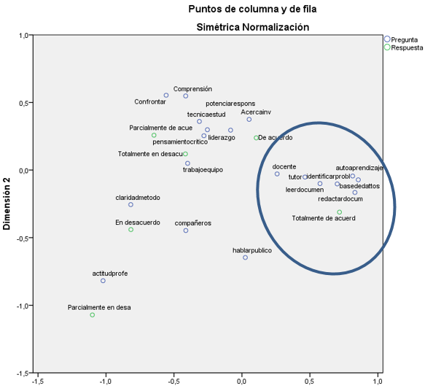
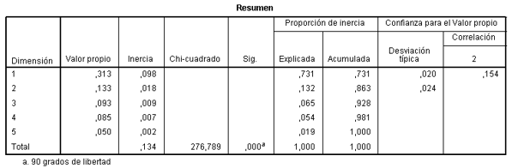
Figura No 2 Percepción general del PIARF
Fuente: Elaboración propia de los autores
La Figura No 2 muestra que lo que está dentro del círculo representa fuerte relación estadística p=0,000. Por tanto variables como redacción de documentos, manejo de bases de datos, lectura de documentos, identificación de problemas y autoaprendizaje son las competencias que la mayoría de los estudiantes perciben como positivas con el desarrollo del PIARF. A su vez, están parcialmente en desacuerdo con la actitud de los profesores y la claridad del método; lo cual se debe tener en cuenta para lograr los objetivos de la estrategia.
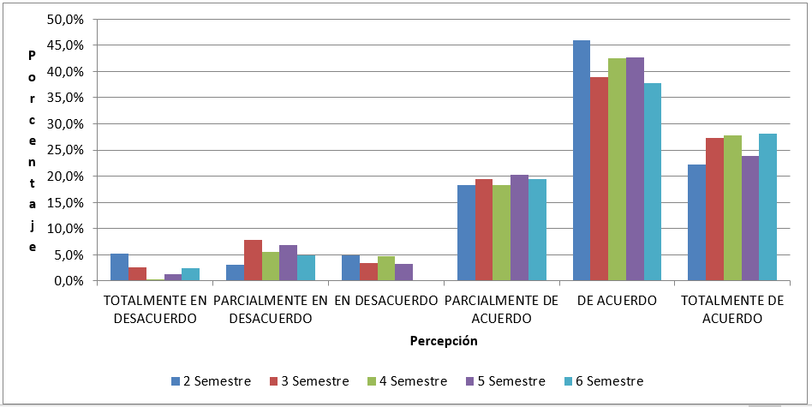Figura No 3 Análisis de la percepción por semestres académicos
Fuente: Elaboración propia de los autores
En general los estudiantes del programa Tecnología en Regencia de Farmacia tienen buena percepción del PIARF (ver figura No 3) y a medida que avanzan en semestre va reconociendo la importancia que tiene la implementación de la metodología en el programa puesto que la consideran de utilidad para el desempeño profesional.
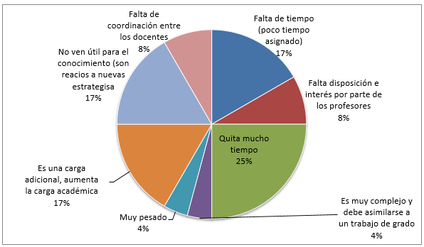
Figura No 4 Porcentaje Afirmaciones en desacuerdo al desarrollo del PIARF
Fuente: Elaboración propia de los autores
Se realizó análisis de los aspectos negativos del uso de la estrategia encontrando que el 25% argumentan que el PIARF les quita mucho tiempo; El 17% de los estudiantes manifestaron que era una carga adicional y aumentaba las responsabilidades académicas, por tanto lo percibieron como poco útil para el proceso de aprendizaje, además consideran que el tiempo para desarrollar el proyecto es muy corto (ver figura No 4). Estos aspectos se tendrán en cuenta para reevaluar las condiciones y organización de la metodología, de tal modo que se mejoren los aspectos negativos.
DISCUSIÓN
Los participantes están de acuerdo con el PIARF porque les ha ayudado a acercarse a procesos de investigación, a la vez que se ha facilitado desarrollar el pensamiento crítico, mejorar la comprensión de los temas vistos en clase y las técnicas de estudio; en tal sentido, Guitart M (2011) indica la importancia que tiene abordar el proceso enseñanza-aprendizaje desde la investigación puesto que conlleva a desarrollar un aprendizaje más significativo para el estudiante³. A su vez, Rojas M y Méndez R (2013) reportan la relevancia que tiene el esfuerzo del docente al asumir la responsabilidad de fortalecer la formación en investigación, lo cual implica estar siempre dispuesto a orientar al estudiante, asimismo se convierte en un reto para contribuir en el mejoramiento de la calidad de la enseñanza^{11,21,22}.
Los estudiantes perciben como limitante para desarrollar la estrategia; la falta de claridad en la metodología, además manifiestan que existe poca disposición por parte de algunos profesores. Al respecto, la literatura menciona la carencia de formación por parte de los docentes para desarrollar de manera eficiente el ABP, reconociendo el valor que tiene el tutor en el proceso, ya que facilita el aprendizaje que está centrado en el estudiante, por tanto debe tener claridad en el uso de la metodología y promover el pensamiento crítico, la solución de problemas y la toma de decisiones^{9,18}. Sin embargo, el PIARF requiere de coordinación entre los docentes, por tanto se debe establecer las reglas del juego y se requiere de formación específica para el docente con el fin de dar indicaciones precisas al estudiante en aspectos metodológicos, puesto que las ventajas generadas en cuanto al desarrollo de competencias profesionales y en la calidad del aprendizaje, justifican estos esfuerzos^{11,12, 23}. De modo que algunos autores destacan aspectos positivos en los docentes, tales como su preocupación, disponibilidad, interés y responsabilidad en la orientación de la estrategia estimulando la capacidad de análisis crítico y reflexión^{24,25}.
Restrepo B, (2005) da a conocer las cualidades que debe tener el docente para que su desempeño en la enseñanza del ABP sea eficiente; estas son: ser experto en el uso de la metodología, tener buena interacción con el grupo, estar motivando constantemente al estudiante, ser flexible pero a la vez exigente con las tareas asignadas, conocer ampliamente al estudiante y sus potencialidades y disponer de tiempo para atender las inquietudes y necesidades ya sea de manera particular o en grupo⁶.
Ahora bien, como dificultades manifestadas por los participantes se encontró; la falta de tiempo, expresándolo como una carga académica adicional, lo cual coincide con algunos estudios que desatacan como desventaja del ABP el exceso de tareas académicas que deben realizar los estudiantes, lo cual los lleva a utilizar horarios de trabajo fuera de clase. En tal sentido, se requiere de más tiempo para que los alumnos logren desarrollar a cabalidad los proyectos en comparación con los métodos convencionales y los profesores puedan preparar los problemas y atender a los estudiantes^{18, 20, 26}. De ahí la necesidad de una buena organización para llevar a cabo la metodología sin que se presenten obstáculos en el camino, disponiendo de los tiempos necesarios¹². No obstante, el ABP llevado a cabalidad no es una tarea fácil, se debe generar un cambio de pensamiento para que sea considerado como una opción de aprendizaje que irá en beneficio de todos².
Por otro lado, la mayoría de los participantes opinaron estar de acuerdo en que el PIARF ha fortalecido el trabajo en equipo; en este aspecto las investigaciones indican que el trabajo en grupo es útil para que el estudiante se cuestione constantemente, además lo motiva a participar por una meta común, provee el escenario para desarrollar capacidades que tal vez antes estaban ocultas; además los estudiantes aprenden a escuchar, negociar, y respetar la opinión de los demás, así como a reconocer las diferentes habilidades de los compañeros para sacarle más provecho a la actividades y generar excelentes resultados^{4, 9, 18, 27}
En lo referente a los retos principales que le ha suscitado el PIARF, los participantes estuvieron de acuerdo principalmente en la búsqueda en bases de datos, aprender a redactar un documento y saber enfrentarse al público. Lo anterior coincide con Rue J, Font A, Cebrain G (2011), Amato D, Novales X (2010), Hernández A, Catalán C, Lacuesta R (2015), González C, Carbonero M, Lara F, Villamor P (2013), Rodríguez E, Lina J, Vargas E (2010) y Vergara I, Barrera J, Hernández C (2015) quienes consideran la utilidad del ABP para efectuar la búsqueda de información y realizar una revisión de literatura apropiada para el aprendizaje. Además fortalece la semántica al tener que elaborar textos coherentes que le den sentido a las ideas que quieran plasmar en el escrito y luego prepararse para la elaboración de un discurso estructurado y claro; y posteriormente responder acertadamente a los interrogantes del profesor y compañeros de clase. Finalmente, los autores concluyen que la metodología resulta interesante para el futuro desempeño profesional, además reconocen que hay un valor significativo al establecer acercamiento con otras disciplinas^{8, 24-28}.
En cuanto al desarrollo del pensamiento crítico, este estudio coincide con investigaciones en donde reportan que este tipo de pensamiento propende por una comprensión más a fondo de los contenidos de las asignaturas, puesto que la responsabilidad de aprender recae sobre el propio estudiante quien reflexiona sobre el conocimiento, realizando un esfuerzo mental, asimismo, se incentiva el liderazgo, el trabajo cooperativo y el espíritu emprendedor; herramientas que le servirán en el mundo laboral^{4,25-30}.
Por último, se contrastó con la literatura la variable autonomía y responsabilidad en el aprendizaje, en la cual los participantes estuvieron de acuerdo, encontrando que el ABP facilita el éxito académico, teniendo en cuenta que profundiza en el juicio reflexivo y crítico preparando al estudiante para ejercer su profesión, de tal modo que la actividad educativa esté enmarcada dentro de los conceptos de innovación, calidad, fundamentación científica y procesos reconocidos^{7, 17, 28, 31, 32}.
Como debilidades del estudio se encontró; que la implementación del PIARF implica asumir retos y responsabilidad tanto para los estudiantes como para los docentes. Es una metodología que requiere más tiempo que el empleado en las estrategias tradicionales, por tanto se necesita que el profesor tenga el conocimiento para llevar a cabo el trabajo y la voluntad y apoyo por parte de quienes dirigen el currículo para que el PIARF sea utilizado de manera efectiva, cumpliendo los objetivos para los cuales ha sido diseñado. Asimismo se señala como limitante, que el cuestionario haya sido aplicado únicamente a estudiantes, así las cosas, sería pertinente una nueva evaluación dirigida a los docentes que utilizan la metodología para conocer de manera más real la efectividad del estudio.
Los autores agradecen a los estudiantes del Programa Tecnología en Regencia de Farmacia de la Universidad de los Llanos quienes participaron en la investigación.
CONCLUSIONES
Con la implementación del PIARF, los estudiantes consideraron que han logrado adquirir conocimientos y competencias útiles en el desempeño profesional. Sin embargo, debe existir la claridad para saber utilizar la metodología, así como la coordinación docente, los anteriores aspectos se convierten en pilares fundamentales para que la estrategia tenga éxito. En tal sentido se requiere fortalecer la función que realiza el profesor, la cual no tiene que limitarse a capacitar en la metodología, sino también en permitir espacios de reflexión y análisis, que propicien compartir experiencias entre docentes y estudiantes. También es importante tener en cuenta la voluntad y compromiso de la institución universitaria para respaldar este tipo de aprendizaje, que redundará en beneficios para toda la comunidad académica, propendiendo por la calidad de la formación de los futuros Regentes de farmacia. Finalmente, el docente es una pieza fundamental para que los estudiantes aprendan a identificar eficientemente lo que se necesitan saber, para resolver un problema.
Conflicto de intereses: Los autores declaran no tener ningún conflicto de intereses.
REFERENCIAS
- Gómez-Esquer F, Inés Rivas-Martinez I, Mercado-Romero F, Barjola-Valero P. Aplicación interdisciplinar del aprendizaje basado en problemas (abp) en ciencias de la salud: una herramienta útil para el desarrollo de competencias profesionales. Red U. 2009; 4: 3-19.
- Poot -Delgado CA. Retos del aprendizaje basado en problemas. Enseñanza e investigación en psicología. 2013; 18(2): 307-314.
- Ley-Fuentes MG. El Aprendizaje Basado en la resolución de Problemas y su efectividad en el desarrollo de la Metacognición. Educatio Siglo XXI. 2014; 32(3): 211-230.
- Robles-Obando N. Desarrollo de Competencias Genéricas Mediante el Aprendizaje Basado en Problemas. 2013 agosto [citado el 21 Mayo de 2017]; Disponible desde: http://www.laccei.org/LACCEI2013-Cancun/RefereedPapers/RP317.pdf
- Olivares-Olivares SL, Heredia-Escorza Y. Desarrollo del pensamiento crítico en ambientes de aprendizaje basado en problemas en estudiantes de educación superior. RMIE. 2012; 17(54): 759-778.
- Restrepo-Gómez B. Aprendizaje basado en problemas (ABP): Una innovación didáctica para la enseñanza universitaria. Educación y Educadores. 2005; 8: 9-19.
- Pegalajar-Palomino M del C. Estrategias de aprendizaje en alumnado universitario para la formación presencial y semipresencial. Revista Latinoamericana de Ciencias Sociales, Niñez y Juventud. 2016; 14 (1): 659-676.
- Rué J, Font A, Cebrián G El ABP, un enfoque estratégico para la formación en Educación Superior. Aportaciones de un análisis de la formación en Derecho. REDU. 2011; 9 (1): 25-44.
- Dueñas V. El aprendizaje basado en problemas como enfoque pedagógico en la educación en salud. Colomb Med. 2001; 32(4): 189-196.
- González-Hernando C, Carbonero-Martín MA, Lara-Ortega F, Martín-Villamor P. Aprendizaje Basado en Problemas y satisfacción de los estudiantes de Enfermería. Enferm. glob. 2014; 35: 105-112.
- Jimenez J, Lagos G, Jareño F. El Aprendizaje Basado en Problemas como instrumento potenciador de las competencias transversales. e-pública. 2013; 13: 44-68.
- Rivera de Parada A. Aprendizaje Basado en Problemas (ABP) Estrategia para dinamizar la cátedra universitaria. Población y desarrollo. 2007; 33: 100-111.
- Gregori-Giralt E, Menendez-Varela JL. La percepción de los estudiantes de bellas artes sobre lo aprendido en un entorno de aprendizaje basado en problemas. RMIE. 2015; 20(65): 481-506.
- Navarro HN, Zamora SJ. Evaluación del rol del tutor: Comparación de percepción de estudiantes de las carreras de la salud. Inv Ed Med. 2017; 118: 1-8. http://dx.doi.org/10.1016/j.riem.2017.01.148
- Piergiovanni PR. Creating a Critical Thinker. Diario la enseñanza universitaria. 2014; 62(3): 86-93.
- Urrutia-Aguilar ME, Hamui-Sutton A, Castañeda-Figueiras S, Fortoul-Goes T, Guevara-Guzman R. Impacto del aprendizaje basado en problemas en los procesos cognitivos de los estudiantes de medicina. Gaceta Médica de México. 2011; 147: 385-393.
- Márquez-González CV, Uribe-Alvarado JI, Montes-Delgado R, Monroy-Galindo CE, Ruiz-Rodríguez E. Satisfacción académica con el ABP en estudiantes de licenciatura de la Universidad de Colima, México. Revista Intercontinental de Psicología y Educación. 2011, 13(1); 29-44.
- González-Frias MT, Castro-López A. Impacto del ABP en el desarrollo de la habilidad para formular preguntas de aprendizaje en estudiantes universitarios. REDU. 2011; 9(1): 57-66.
- Rojas-Betancur M, Méndez-Villamizar R. Cómo enseñar a investigar. Un reto para la pedagogía universitaria. Educación y Educadores. 2013; 16(1): 95-108.
- Rocca N, Morera MJ, Roldán J, Ramió A. Trabajo final de grado y plan de acción tutorial en el curriculum del grado en enfermería. Diseño, desarrollo y evaluación. Enferm. glob. 2016; 42: 143-156.
- Amancio-Castro AM. Formación profesional mediante aprendizaje basado en problemas y la calidad de la atención de salud. Rev Cui 2012; 3 (1): 371-376 http://dx.doi.org/10.15649/cuidarte.v3i.34
- Souza da Silva R, Nascimento- Paixão GP, Batista-Lins D, Amorim de Jesus R, Pereira A. Estudio de caso como una estrátegia de ensinona graducao: Percepcao dos graduandos em emfermagem. Rev Cui 2014; 5 (1): 606-12
- Márquez-Lepe E, Jiménez-Rodrigo ML. Project-based learning in virtual environments: a case study of a university teaching experience. RUSC. 2014; 11(1): 76-90. http://doi.dx.org/10.7238/rusc.v11i1.1762
- Amanto D, Novales-Castro DA. Desempeño académico y aceptación del aprendizaje basado en problemas en estudiantes de medicina. Rev Med Inst Mex Seguro Soc. 2010; 48(2): 219-226.
- Hernández A, Catalán C, Lacuesta R. Aplicación del aprendizaje basado en problemas para el desarrollo de competencias demandadas a los titulados universitarios. XII Jornadas de Enseñanza Universitaria de la Informática. 2006; 363-370.
- González-Hernando C, Carbonero-Martín M, Lara-Ortega F, Martín-Villamor P. ''Aprender a aprender'' en la Educación Superior en Enfermería. Invest Educ Enferm. 2013; 31(3): 473-479.
- Rodríguez-Sandoval E, Vargas-Solano EM, Luna-Cortés J. Evaluación de la estrategia “aprendizaje basado en proyectos”. Educación y Educadores. 2010; 13(1): 13-25.
- Vergara-Vera I, Barrera-Romero JL, Hernández-Hechavarria CM. Modelo de clase interdisciplinar con enfoque investigativo para tecnología de la salud. Educación Médica Superior. 2015; 29(4): 693-705.
- Mendoza-Molina X, Bernarbeu-Tamayo MD. Aprendizaje basado en problemas competencias del profesional de la salud. Innovación educativa. 2006; 6(35): 1-12.
- Delgado-Landa A, Tarifa-Lozano L, Petersson-Roldán M. El desarrollo de la habilidad resolver problemas de decisión empresarial desde la investigación de operaciones. Pedagogía Universitaria. 2015; 20(3): 93-110.
- Carbonero M, Román JM, Ferrer M. Programa para "aprender estratégicamente" con estudiantes universitarios: Diseño y validación experimental. Anales de psicología. 2013; 29(3): 876-885. http://dx.doi.Org/10.6018/analesps.29.3.165671
- Zabalza-Beraza M. El estudio de las “buenas prácticas” docentes en la enseñanza universitaria. REDU. 2012; 10(1): 17-42.

